Методические материалы.
Технологическая карта занятия
«Знакомство с интерактивной средой Перволого».
 | Этапы урока | Материал ведения урока | Деятельно сть учащихся | УУД на этапах урока
1 | Организаци онный  момент |  | Дети  рассажива ются по  местам. Проверяют наличие принадлеж  ностей. | Личностны е УУД:  -  формирован ие навыков самоорганиз ации
2 | Поверка домашнего задания | Правила поведения и техники безопасности в кабинете  информатики, плакат | Ученики по цепочке  рассказыва ют  основные правила поведения и техники безопаснос ти в  кабинете информати ки | Коммуника тивные  УУД:  - умение слушать и  исправлять ошибки других  Личностны е УУД:  - развитие речи,
- умение кратко
формулиров ать мысль
- умение приводить примеры из личного
опыта

3 | Диктант по  клеточкам |  | Слушают  учителя, выполняют рисунок в тетради | Личностны е УУД:  - умение слушать
- умение выполнять команды в верной
последовате льности
- умение аккуратно
выполнять работу
4 | Загадка | Отгадайте загадку и узнаете, главного героя нашего урока:  Может жить она везде, И на суше, и в воде.  В панцире со всех сторон, Не раздавит даже слон.  Вот, вручила Буратино, Ключик из болотной тины. Тяжела её рубаха,  Кто же это… | Слушают загадку, говорят отгадку | Коммуника тивные  УУД:  - умение слушать и  исправлять ошибки других
5 | Формулиро вание темы и целей урока | Как же будет связан наш урок с черепашками?  Сегодня мы с вами познакомимся с компьютерным миром, в котором живут веселые, творческие  черепашки. А называется этот мир: Перволого. | Выдвигают свои предполож ения | Регулятивн ые УУД:  - умение ставить учебную задачу
 |  | Так как же мы цели поставим:
 |  | Что мы должны узнать? Чему будем учиться?
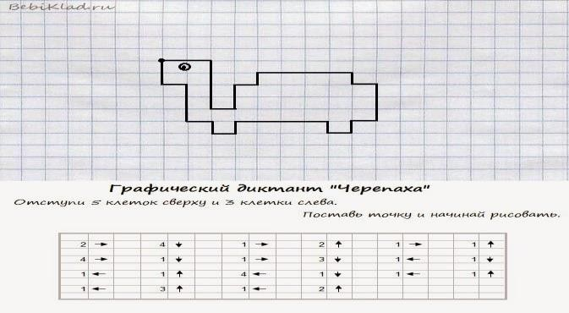

5 | Объяснени  е темы урока с  элементами исследован ия | Займите рабочие места за  компьютером (на компьютерах  учащихся в среде Перволого открыт проект Черепаха, ребятам  необходимо с помощью  инструментов Рисовалки раскрасить данное изображение, на втором  листе соединить по точкам цифры с помощью инструмента прямая)  На интерактивной доске открыт тот же проект, учитель задает вопросы по ходу работы, | Смотрят,  выполняют сказанные действия на компьютер е в  Перволого, отвечают на вопросы,  анализиру ют  учащиеся изучают инструмент ы  Рисовалки, выдвигают предполож ения, для  чего те или иные  инструмент ы могут  использова ться, проверяют на  практике | Познавател ьные УУД:  - развитие навыков  исследовани я;
6 | Физкультм инутка | Физкультминутка «Черепашка». Черепашка утром рано (закрывают и открывают глаза)  Встала с мягкого дивана (встают)  Черепашка потянулась (потягиваются)  Солнцу в небе улыбнулась (улыбаются)  И надела черепашка (изображают, что одеваются)  Свою в клеточку рубашку (руками в воздухе рисуют клетку)  И позавтракав немного (изображают, что едят) | Слушают учителя, выполняют названные действия | Регулятивн ые УУД:  умение одновременн о  удерживать несколько видов  деятельност и:  двигательну ю, речевую, мыслительну

 |  | Собралась она в дорогу  (изображают, что кладут что-то в сумку)  По тропиночке пошла (шаг на месте) Медленно и не спеша (переходят на медленный шаг)  То направо повернет (поворот направо)  То налево, то вперед (поворот налево, потом вперед)  Ох, нелегок длинный путь (вытирают пот со лба)  Хорошо бы отдохнуть (присесть на корточки)  Черепашка вдруг зевнула (зевают) И спокойным сном уснула (спят, руки под щеку)  И поспав часок другой  Медленно пришла домой (открыли глаза, сели на свои места). |  | ю.
7 | Закреплени е учебного материала. Компьютер ный  практикум | Работа со вторым листом проекта |  | Регулятивн ые УУД:  -  формирован ие навыков работы с ПК  Личностны е УУД:  -  формирован ие навыков работы с инструмента ми  графическог о редактора  - развитие логического  мышления

8 | Итоги  урока | Что нового узнали? Чему научились  сегодня на занятии? Чему еще вы хотите научиться в программе Перволого?  Черепашка ждет вас через неделю на следующее занятие! | Рассказыва  ют о своей работе, проводят  самооценку | Личностны е УУД:  - развитие  самооценки

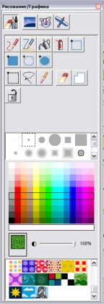
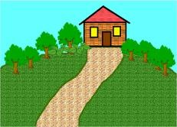
Задания к программе «Перволого» для младших школьников.

1 Изучение графического редактора. Работу с программой желательно начать с изучения графического редактора.
Инструменты редактора аналогичны инструментам других ГР (например, Paint). Можно показать заливку объекта фоном с рисунком. С целью повышения интереса к рисованию
у детей, можно взять инструментом «рука» готовые формы, вставить в рисунок, изменить их размер.

Учитель может предложить детям различные темы заданий

(морской пейзаж, времена года и т.д.).

- Создание рисунка с текстом.

Эти задания можно выполнять с детьми, которые уже умеют хорошо читать, писать. Вначале изучаем текстовый редактор, делая надписи на рисунках. Затем объём текста постепенно увеличиваем. Например, можно иллюстрировать загадки. Учитель раздаёт тексты загадок, ребёнок должен напечатать его и в качестве отгадки вставить рисунок-форму.

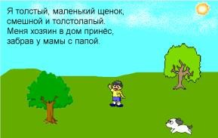

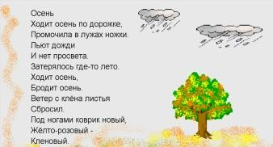
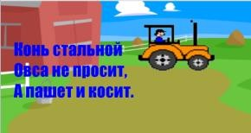
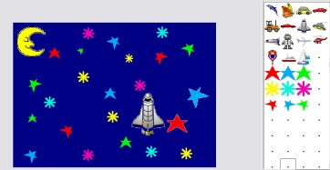
Размер текста можно увеличивать, сопровождая рисунком.

  - Создание новых форм.

звезды может быть разной.
Задание «звёздное небо». Открываем
редактор форм, рисуем звезду, копируем и перекрашиваем. Можно скопировать ещё один раз и повернуть её на 45 градусов. На синий фон устанавливаем рисунок
«рукой», изменяя размер звезды. Форма

Задание «времена года».

Новую форму можно создать из других форм. Например, у парусника стереть паруса – получим баржу. В этом проекте у цветка стираем стебель. Для создания весеннего, цветущего дерева на листе проекта ставим дерево и размещаем на нём цветки. Далее инструментом выделения всё
дерево перемещаем рукой в форму. Так же создаём форму дерева с яблоками. Яблоки – это тоже формы. Осеннее дерево: копируем форму зеленого дерева в пустую клеточку редактора
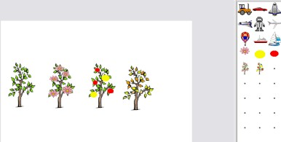
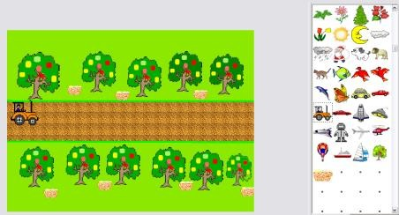
форм, и перекрашиваем листья.

Задание «яблоневый сад».

Создаётся форма яблони с яблоками на новом листе и копируется в поле форм.
Вторая новая форма – корзина
35

с яблоками, рисуем на пустой форме (правой кнопкой мыши щёлкнуть на форму с точкой).

В этом проекте создаётся простая мультипликация. Устанавливаем черепашку, разворачиваем её за голову вправо и надеваем форму «трактор». Открываем окно инструкций черепашки
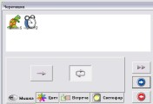
(правой кнопкой мыши или ключиком из главного меню) и записываем команды движения.

При создании проекта, формы можно устанавливать на лист проекта инструментом «рука», а можно наряжать в них черепашек. Разницу
результата таких действий дети должны увидеть сами. Черепашку можно передвинуть, в любое время можно изменить её размер.

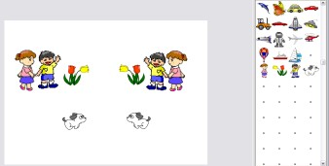
Задание «отражение форм».

Копируем формы и зеркально их отражаем. Можно нарядить в эти формы черепашек, изменить их размер командой +.

  - Оживляем черепашек.

Задание «часы с кукушкой». Копируем форму кукушки. Стираем нижнюю часть формы. Рисуем часы. В окошко устанавливаем черепашку и программируем командами: покажи черепашку, спрячь черепашку. Обязательно ставим команду «часы» для замедления работы
мультфильма.
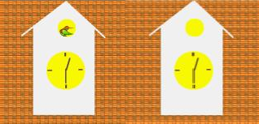
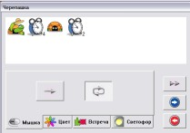

Задание «дорожное движение». Создаем новую форму – светофор, копируем и вставляем 2 раза и перекрашиваем цвет.

Программируем движение машинки и переключение светофора:

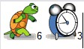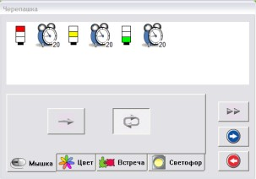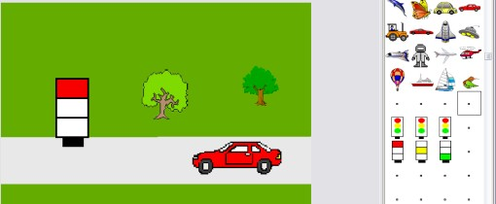
программирование светофора
программирование машины
Задание «зимний спорт».

Создается мультипликация со сменой форм. Человечек на скейтборде меняет форму, лыжник катится под гору. Сначала рисуем зимний пейзаж, устанавливаем 2 черепашки и разворачиваем под нужным углом. Наряжаем в формы, программируем.

Программирование лыжника
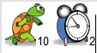
Программирование скейтбордиста
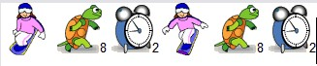

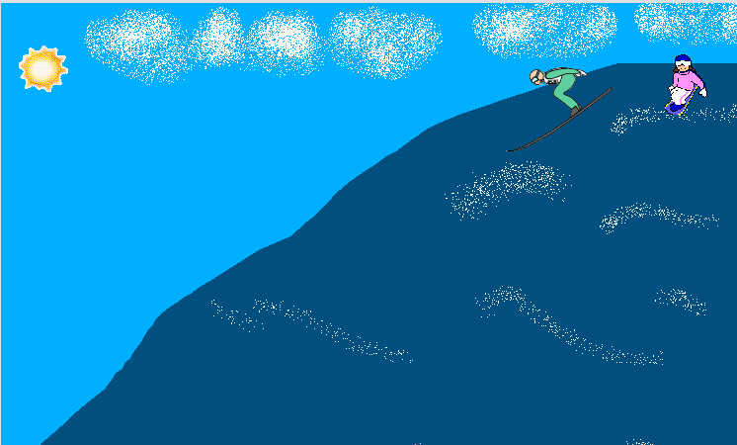
Задание «Новогодний сюжет».

В этом задании сначала создаём новую форму – снеговик. Его можно создать на чистом листе и скопировать в форму, но при этом надо стереть ластиком фон. Проще создать форму в закладке форм в чистой клеточке (обязательно залить голубым или белым). Деда мороза берём из
графического редактора. Программируем снеговика (движение вправо – влево) и сани (спускаются с горы). В качестве фона берём готовый фон из графического редактора.

Программирование снеговика

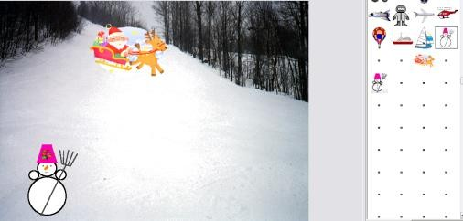
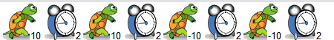
Дед Мороз движется под горку прямолинейно (команда вперед).

Задание «Школа».

В этом задании только одна новая форма – стол учителя (можно стереть учеников и
дорисовать столешницу). Форма учеников устанавливается на
черепашек (6 штук) для того, чтобы можно было их перемещать. Программируется учитель и глобус.
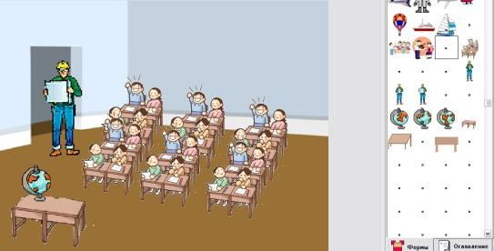
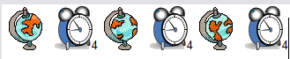

Задание «Пустыня».

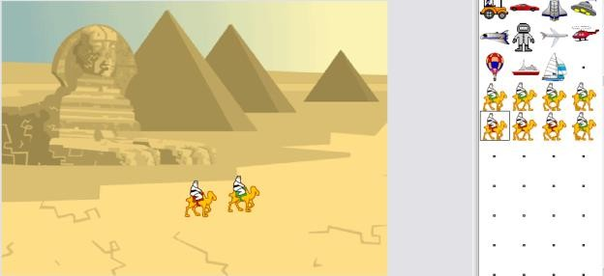
.

Копируем из графического редактора 4-х верблюдов. Можно скопировать их ещё раз и перекрасить погонщиков. Ставим черепашку, разворачиваем за голову вправо на 90 градусов.

Комплекс упражнений гимнастики для глаз

- Быстро поморгать, закрыть глаза и посидеть спокойно, медленно считая до 5. Повторить 4—5 раз.
- Крепко зажмурить глаза (считать до 3), открыть их и посмотреть вдаль (считать до 5). Повторить 4—5 раз.
- Вытянуть правую руку вперед. Следить глазами, не поворачивая головы, за медленным движением указательного пальца вытянутой руки влево и вправо, вверх и вниз. Повторить 4—5 раз.
- Посмотреть на указательный палец вытянутой руки, на счет 1—4, потом

перенести взор вдаль на счет 1—6. Повторить 4—5 раз.

- В среднем темпе проделать 3—4 круговых движения глазами в правую

сторону, столько же в левую сторону. Расслабив глазные мышцы, посмотреть вдаль на счет 1—6. Повторить 1—2 раза.

- Сидя за столом, расслабиться и медленно подвигать глазами слева направо. Затем справа налево. Повторить 3 раза в каждую сторону.

- Медленно переводить взгляд вверх-вниз, затем наоборот. Повторить 3 раза.
- Представить вращающийся перед вами обод велосипедного колеса и, наметив на нем определенную точку, следить за вращением этой точки.

Сначала в одну сторону, затем в другую. Повторить 3 раза.

- Сложить ладони так, чтобы образовался треугольник, закрыть этим треугольником глаза и повторить все упражнения в той последовательности,

какая описана выше. Глаза под ладонями должны быть открытыми, но ладони, неплотно лежащие на глазницах, не должны пропускать свет.

